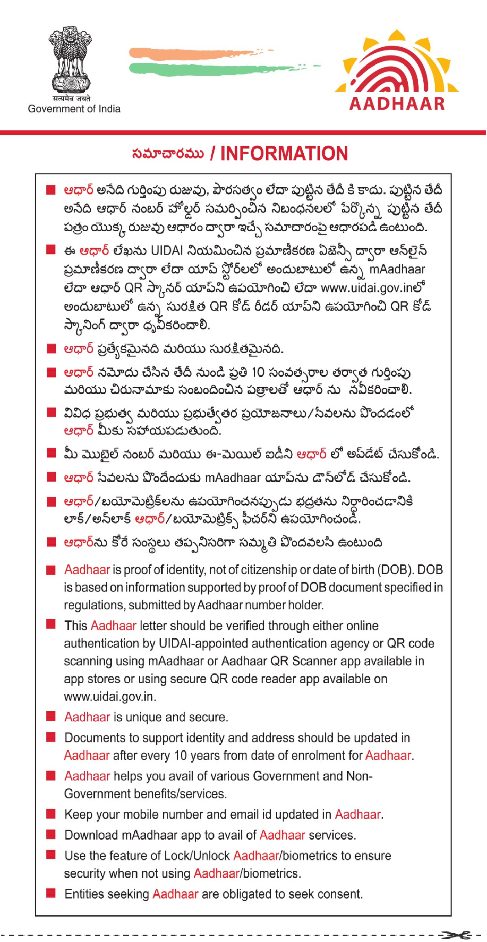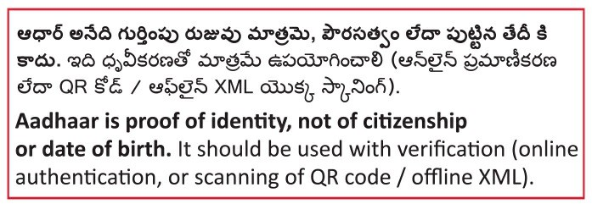

ನೋಂದಣಿ /EnrolmentNo.:2969/08353/44028
To
ಕದಿರಿಸಾನಿ ದೀಪ್ತಿ
Kadirisani Deepthi
D/O K Mohan Murali,
Aishwarya Sunrise,
No.11,1st Main Road,
NRI Layout, Near Shell
petrol Bunk,
T.C.Palya Road,
Rammorthy Nagar,
Bangalore
State: Karnataka, PIN Code: 560016,
Mobile: 9553832259

92569203 2455
VID:9108793604972504

ಕದಿರಿಸಾನಿ ದೀಪ್ತಿ
Aadhaarno.issued:08/08/2013
Kdirisani Deepthi
ಹುಟ್ಟಿದ ದಿನಾಂಕ /DOB:14/06/2004
_ స్త్రీ /FEMALE

Address:
ಮಗಳ ಹೆಸರು: ಕೆ ಮೋಹನ್ ಮುರಳಿ,
ಐಶ್ವರ್ಯ ಸನ್‌ರೈಸ್,ನಂ.11, 1ನೇ ಮುಖ್ಯ ರಸ್ತೆ,
ಎನ್.ಆರ್.ಐ ಲೇಔಟ್, ಶೆಲ್ ಪೆಟ್ರೋಲ್ ಬಂಕ್ ಹತ್ತಿರ,
ಟಿ.ಸಿ. ಪಾಳ್ಯ ರಸ್ತೆ,
ರಾಮಮೂರ್ತಿ ನಗರ,
ಬೆಂಗಳೂರು,
ರಾಜ್ಯ: ಕರ್ನಾಟಕ, ಪಿನ್ ಕೋಡ್: 560016

925692032455

925692032455
VID:9108793604972504

